**Инвариантная самостоятельная работа № 7.**

1. Постановка задачи

Задание.  Выполните задания, используя сайт ВИНИТИ РАН, создайте отчет в виде текстового документа. Объем текстового документа по объему найденной информации (1 - 5 страниц)

<http://www.viniti.ru/2-home/46-el-referativ-journal> - Всероссийский институт научно-технической информации Российской академии наук (ВИНИТИ РАН)

Результаты выполненной работы

1.     Регистрация

На основе БД ВИНИТИ РАН предоставляются следующие услуги:

* диалоговый поиск в [Демо-версии](http://simpoll.ru/run/survey/00f1bd3c" \t "_blank) БД ВИНИТИ для всех желающих ознакомиться с возможностями поисковой системы, составом данных, формами представления документов и получить навыки работы с системой;
* диалоговый поиск научно-технической информации в БД ВИНИТИ в [режиме on-line](http://bd.viniti.ru/index.php?option=com_content&task=view&id=236&xmf=s&Itemid=101) для зарегистрированных пользователей.  
  Для подключения к БД ВИНИТИ пройдите [регистрацию](http://bd.viniti.ru/index.php?option=com_content&task=view&id=241&Itemid=101);
* выполнение поиска специалистами ВИНИТИ по постоянным или разовым заявкам пользователей, консультационные услуги.

2.     Ресурсы НТИ

Ресурсы НТИ состоят из:

* фондов, которые включают сведения о регистрации всех изданий (кроме патентов), поступавших в ВИНИТИ РАН для обработки и подготовки информационных продуктов.
* электронного каталога НТЛ

3.     Что такое каталог научной и технической литературы, какие ресурсы он содержит?

Каталог научной и технической литературы – это каталог, который отличается от традиционного библиотечного каталога тем, что отражает литературу, использованную для подготовки реферативных продуктов (базы данных и реферативных журналов) независимо от того, поступила ли эта литература на хранение в фонд ВИНИТИ или была возвращена в фонды других библиотек и прочим владельцам.

В Электронном каталоге хранятся полные сведения о следующих видах литературы:

* опубликованные научные издания всех видов (периодические и продолжающиеся издания, сборники статей, материалы конференций, монографии, учебники для вузов, депонированные работы, авторефераты диссертаций и др.), поступающие на хранение в фонд ВИНИТИ;
* периодические издания из фондов других библиотек (БЕН РАН, ГПНТБ России и др.);
* электронные зарубежные и российские периодические издания, доступные ВИНИТИ РАН на платформах издательств и владельцев электронных ресурсов;
* издания из личных библиотек ученых и специалистов, полученные от владельцев во временное пользование для отражения в реферативной базе данных.

4.     Какие возможности дает пользователю вкладка Помощь?

a.     Возможности поискового интерфейса

поисковый интерфейс представляет собой небольшое окно ввода:



b.     Объекты электронного каталога

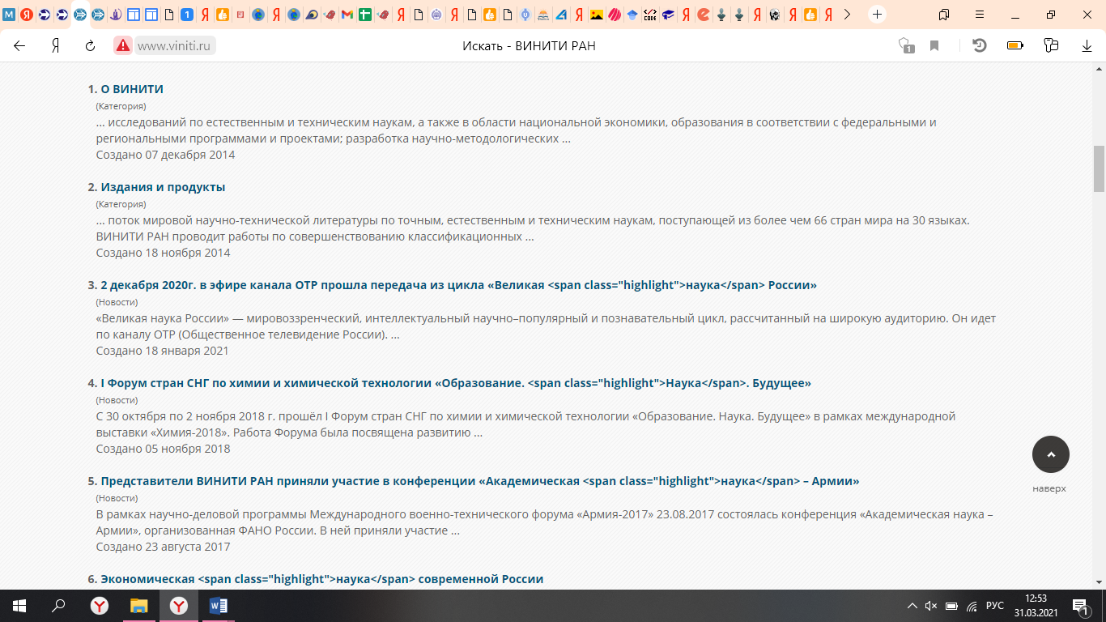

c.     Поисковые запросы

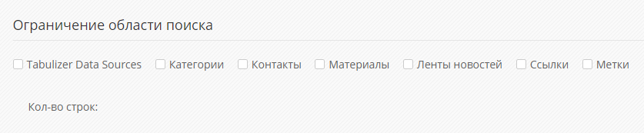

d.     Как представлены результаты поиска?

Результаты представлены в виде списка

e.     Как заказать ресурс (его копию) для использования?

На основе БД ВИНИТИ РАН предоставляются следующие услуги:

* диалоговый поиск в [Демо-версии](http://simpoll.ru/run/survey/00f1bd3c" \t "_blank) БД ВИНИТИ для всех желающих ознакомиться с возможностями поисковой системы, составом данных, формами представления документов и получить навыки работы с системой;
* диалоговый поиск научно-технической информации в БД ВИНИТИ в [режиме on-line](http://bd.viniti.ru/index.php?option=com_content&task=view&id=236&xmf=s&Itemid=101) для зарегистрированных пользователей.  
  Для подключения к БД ВИНИТИ пройдите [регистрацию](http://bd.viniti.ru/index.php?option=com_content&task=view&id=241&Itemid=101);
* выполнение поиска специалистами ВИНИТИ по постоянным или разовым заявкам пользователей, консультационные услуги.

5.     Как организована рубрика Периодические издания?

Периодические издания представляют собой список периодических изданий, используемых ВИНИТИ РАН для формирования информационных продуктов

6.     Войдите в Периодические издания и найдите названия российских журналов, связанных с информатикой и информационными технологиями. Приведите пример.

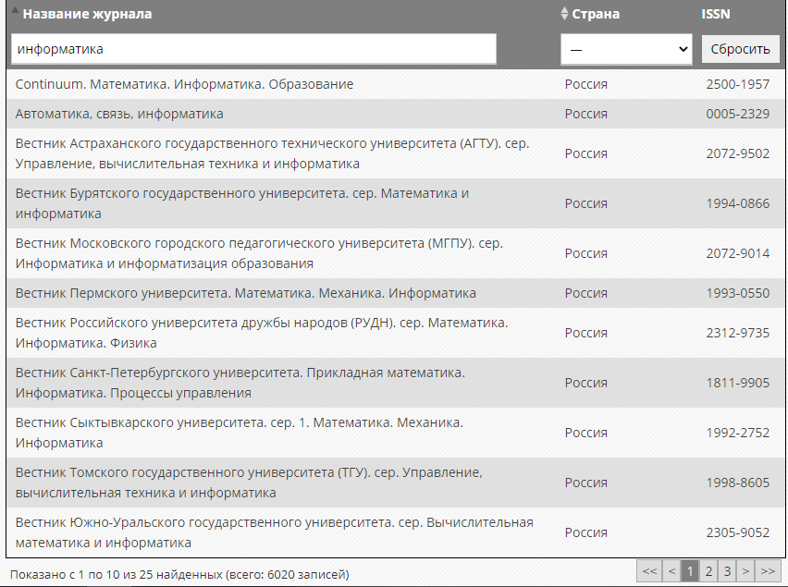

7.     Зайдите в Реферативный журнал. Выберите электронную версию Вычислительные науки.

Электронный РЖ распространяется на **договорной** основе через официальных распространителей ВИНИТИ

8.     Напишите краткий отчет о просмотренном: какие статьи, какова тематика.

Доступ к информации можно получить исключительно по подписке.